LÍNEAS ARGUMENTATIVAS.
DE LAS DECLARACIONES PATRIMONIALES Y DE INTERESES PRESENTADAS, ANTES DE LA ENTRADA EN VIGOR DE LOS FORMATOS APROBADOS POR EL COMITÉ COORDINADOR DEL SISTEMA ESTATAL ANTICORRUPCIÓN.

El artículo 30 de la Ley de Responsabilidades Administrativas del Estado de México y Municipios, establece que las declaraciones patrimoniales y de intereses que presenten los servidores públicos, serán públicas salvo los rubros cuya publicidad pueda afectar la vida privada o los datos personales.
La ley de referencia, habilita al Comité Coordinador del Sistema Estatal Anticorrupción (CCSEA), como la autoridad competente para determinar los campos que gozarán de publicidad y aquellos que cuentan con características de confidencialidad.
Por su parte, el Transitorio Noveno de la misma norma, establece que hasta en tanto el CCSEA, determine los formatos para la presentación de las declaraciones patrimonial y de intereses, los servidores públicos estatales y municipales, presentarán sus declaraciones en los formatos convencionales vigentes en la Entidad. Consecuentemente, todas aquellas declaraciones presentadas previamente y en formatos diferentes a los autorizados por el CCSEA, carecen de la aprobación de la autoridad facultada para determinar los campos susceptibles de ser públicos y los que gozan de confidencialidad; por tanto, no cuentan con la condición de publicidad establecida en la Ley antes referida, dependiendo su divulgación exclusivamente de la voluntad del servidor público.

DE LA INFORMACIÓN CONTENIDA EN DECLARACIONES PATRIMONIALES Y DE INTERESES, PRESENTADAS ANTES DE LA APROBACIÓN DE LOS NUEVOS FORMATOS.
Las declaraciones patrimoniales y de intereses presentadas con antelación a la entrada en vigor de los formatos aprobados por el Comité Coordinador del Sistema Estatal Anticorrupción (CCSEA), no gozan de la condición de publicidad que determina el artículo 30 de la Ley de Responsabilidades Administrativas del Estado de México y Municipios.
Por su parte, los sujetos obligados de acuerdo con el artículo 12 de Ley de Transparencia y Acceso a la Información Pública del Estado de México y Municipios, sólo proporcionarán la información que se les requiera y que obre en sus archivos y en el estado en que ésta se encuentre; por tanto, los sujetos obligados no están compelidos a transferir las declaraciones patrimoniales y de intereses presentadas con antelación, en los nuevos formatos que sean aprobados para que sea posible la divulgación de dicha información.
Las manifestaciones presentadas en formatos regidos por la legislación anterior, deben observar lo en ella dispuesta, bajo el principio de irretroactividad de la ley, principio general de derecho que expresa que las leyes se expiden para regular situaciones futuras, nunca situaciones pasadas; es decir una Ley deberá regir desde el momento en que se inicie su vigencia, hasta que sea abrogada o derogada, esto es, hasta que sea dejada sin efectos, considerando las disposiciones transitorias aplicables.
Por lo que es de considerarse que bajo el principio antes señalado y lo dispuesto en el artículo 12 de la ley de transparencia estatal, los efectos de publicidad que se deriven de la entrada en vigor de los nuevos formatos no pueden alcanzar a la información previamente generada y que los sujetos obligados no están exigidos a procesar.

ÍNDICE

ANTECEDENTES 5
CONSIDERANDO 13
PRIMERO. De la competencia 13
SEGUNDO. De la oportunidad y procedencia. 13
TERCERO. Del planteamiento de la Litis. 14
CUARTO. Del estudio y resolución del asunto. 15
• Declaración patrimonial, fiscal y de intereses de los 75 diputados de la LX Legislatura del Estado de México. 17
• De la respuesta otorgada 19
• De las declaraciónes de iniciales 20
• De la declaración de interés, patrimonial y fiscal 21
• De los formatos de declaración patrimonial y de intereses 24
R E S O L U T I V O S 42

Resolución del Pleno del Instituto de Transparencia, Acceso a la Información Pública y Protección de Datos Personales del Estado de México y Municipios, con domicilio en Metepec, Estado de México; de fecha catorce (14) de agosto de dos mil diecinueve.
VISTO el expediente electrónico formado con motivo del recurso de revisión 03201/INFOEM/IP/RR/2019, promovido por --------------------------------------------, en su calidad de RECURRENTE, en contra de la respuesta del Sujeto Obligado Poder Legislativo, en lo sucesivo el SUJETO OBLIGADO, por lo que se procede a dictar la presente resolución, con base en los siguientes:

ANTECEDENTES
- El día uno (03) de octubre de dos mil dieciocho, se presentó ante el SUJETO OBLIGADO vía Sistema de Acceso a la Información Mexiquense (SAIMEX), la solicitud de información pública registrada con el número 00249/PLEGISLA/IP/2019 mediante la cual se solicitó información consistente en lo siguiente:

“Declaración patrimonial, Fiscal y de Intereses (con los datos que hayan accedido a hacer públicos) presentada por cada uno de los 75 diputados de la LX Legislatura del Estado de México.” (Sic)

- Se eligió como modalidad de entrega de la información: Vía SAIMEX

- El día veintitres (23) de abril de 2019, el SUJETO OBLIGADO emitió su respuesta, consistente en dos archivos electrónicos a saber:

- RESPUESTA_Sol_249_2019.pdf: Contiene el oficio CPL/AIP/123/2019, de fecha veintidós de abril del dos mil diecinueve, dirigido al Titular de la Unidad de Información del Poder Legislativo y signado por el Servidor Público Habilitado de la Contraloría del Sujeto Obligado, por medio del cual, previa descripción de la solicitud de información, sustancialmente hizo de conocimiento lo siguiente:
…
La Ley de Transparencia y Acceso a la Información Pública del Estado de México y Municipios, en sus artículos 3 fracción IX, 6, 91, 143 fracción I y 147, determina que los datos personales son la información concerniente a una persona, identificada o identificable, estos son irrenunciables, intransferibles e indelegables, por lo que los sujetos obligados no deberán proporcionarlos o hacerlos públicos, con excepción de aquellos casos en que deban hacerlo en observancia de las disposiciones aplicables.
Asimismo, el acceso a la información pública será restringido excepcionalmente, cuando ésta sea clasificada como reservada o confidencial, se considera información confidencial permanente la que se refiera a información privada y los datos personales concernientes a una persona física, ésta no estará sujeta a temporalidad alguna y solo podrán tener acceso a ella los titulares de la misma, sus representantes y los servidores públicos facultados para ello, para permitir el acceso a dicha información se requiere obtener el consentimiento del titular, como lo preceptúa el aludido numeral 147 de la Ley de Transparencia citada con antelación.
Por su parte, la Ley de Responsabilidades Administrativas del Estado de México y Municipios, en su Capítulo Tercero incluye como instrumentos de rendición de cuentas de los servidores públicos, los siguientes:
1) Declaración de Situación Patrimonial
2) Declaración de Intereses
3) Constancia de Presentación de Declaración Fiscal
Del mismo modo, el ordinal 30 de dicha ley, establece que las Declaraciones de Situación Patrimonial y de Intereses, serán públicas salvo los rubros cuya publicidad pueda afectar la vida privada o los datos personales protegidos por las Constituciones federal y local. Para tal efecto, el Comité Coordinador del Estado de México a propuesta del Comité de Participación Ciudadana, deberá emitir los formatos respectivos, en apego a las leyes y ordenamientos en la materia, garantizando que los rubros que pudieran afectar los derechos aludidos queden en resguardo de las autoridades competentes.
Por su lado, el transitorio noveno, párrafo tercero, del Decreto 207, publicado en el periódico oficial
“Gaceta del Gobierno” del Estado de México el 30 de mayo de 2017, establece que, hasta en tanto el
Comité Coordinador del Estado de México determine los formatos para la presentación de las Declaraciones de Situación Patrimonial y de Intereses, los servidores públicos estatales y municipales presentarán sus declaraciones en los formatos que se utilicen en cada ente público.
En esa inteligencia, las Declaraciones de Situación Patrimonial y de Intereses de los servidores públicos del Poder Legislativo resguardadas por esta Contraloría, se consideran confidenciales hasta en tanto el Comité Coordinador del Estado de México emita los formatos respectivos para elaborar las versiones públicas de las mismas, o bien, el titular de la información manifieste de forma expresa y por escrito su consentimiento para hacer pública de manera total o parcial sus datos personales, hipótesis que no actualizan en la especie.
Por lo que se refiere a la Constancia de Presentación de la Declaración Fiscal, la citada ley en su artículo 34, párrafo tercero, establece de manera textual:
“La Secretaría de la Contraloría o los órganos internos de control, según corresponda, podrán solicitar a los servidores públicos una copia de la Declaración del Impuesto Sobre la Renta del año que corresponda, si éstos estuvieren obligados a presentarla o,…”
(lo resaltado es propio)
Esta facultad potestativa será ejercida por esta autoridad, en la presentación de las modalidades por modificación patrimonial y conclusión del encargo; cabe aclarar que, los Diputados integrantes de la LX Legislatura únicamente han presentado Declaraciones de Situación Patrimonial y de Intereses iniciales.

- 249 RESPUESTA CONTRALORIA.pdf: Consistente en el oficio UIPL/0765/2019, de fecha veintitrés de abril de dos mil diecinueve, signado por el Titular de la Unidad y dirigido al Solicitante de Información, por el cual le informó que remite en archivo adjunto la respuesta proporcionada por la servidora pública habilitada de la Contraloría del Poder Legislativo.

- El día veintinueve (29) de abril de 2019, el particular interpuso el recurso de revisión, en contra de la respuesta emitida por el SUJETO OBLIGADO, señalando lo siguiente:

Acto impugnado: “Ante la solicitud de información referente a: Declaración patrimonial, Fiscal y de Intereses (con los datos que hayan accedido a hacer públicos) presentada por cada uno de los 75 diputados de la LX Legislatura del Estado de México, el Poder Legislativo a determinado dicha información como confidencial conforme al siguiente argumento jurídico. El transitorio noveno, párrafo tercero, del Decreto 207, publicado en el periódico oficial “Gaceta del Gobierno” del Estado de México el 30 de mayo de 2017, establece que, hasta en tanto el Comité Coordinador del Estado de México determine los formatos para la presentación de las Declaraciones de Situación Patrimonial y de Intereses, los servidores públicos estatales y municipales presentarán sus declaraciones en los formatos que se utilicen en cada ente público. En esa inteligencia, las Declaraciones de Situación Patrimonial y de Intereses de los servidores públicos del Poder Legislativo resguardadas por esta Contraloría, se consideran confidenciales hasta en tanto el Comité Coordinador del Estado de México emita los formatos respectivos para elaborar las versiones públicas de las mismas, o bien, el titular de la información manifieste de forma expresa y por escrito su consentimiento para hacer pública de manera total o parcial sus datos personales, hipótesis que no actualizan en la especie.” (Sic)

Razones o Motivos de inconformidad: “A dos años de dicho Decreto 207, resulta inadmisible que dentro del Poder Legislativo no cuenten con un formato de las declaraciones patrimonial, fiscal y de intereses para los servidores públicos, y en particular para cada uno de los 75 diputados locales, que permita determinar la publicidad de dichos datos, que aunque personales pueden ser públicos previa autorización de los declarantes. Esa condición, sin tener un formato homologado sucede en el Poder Ejecutivo, Poder Judicial, órganos autónomos y los 125 ayuntamientos que presentan su declaración mediante mecanismos que permiten determinar la publicidad de dichos datos, previa autorización de los sujetos obligados de presentar su declaración patrimonial, fiscal o de interés por alta, baja o anualidad, conforme los establece la Ley de Responsabilidades de los Servidores Públicos. En todo caso, el Poder Legislativo ya debió determinar sus mecanismos de publicidad para dichos datos personales que denotan un interés público y colectivo, por lo que esperar al establecimiento de formatos no puede ser un argumento suficiente de negativa en la información. o de una clasificación generalizada para todos y cada uno de los 75 legisladores. Existe una dilación de los procesos por darle publicidad a información que depende a la consideración particular de los sujetos obligados, y puede someterse a la consideración de los declarantes su publicidad inmediata, frente a solicitudes de información que requieren de mayor transparencia y rendición de cuentas para el caso de representantes de elección popular, situación que ya se considera en el caso del gobernador, alcaldes, síndicos y regidores.” (Sic)

- Se registró el recurso de revisión bajo el número de expediente al rubro indicado, asimismo con fundamento en lo dispuesto por el artículo 185 fracción I de la Ley de Transparencia y Acceso a la Información Pública del Estado de México y Municipios se turnó a la Comisionada Luis Gustavo Parra Noriega con el objeto de su análisis. No obstante, en la Vigesima Quinta sesión ordinaria de fecha tres (03) de julio del año que transcurre, se aprobó su returno correspondiente, a efecto de que ésta Ponencia formulara y presentara el proyecto de resolución correspondiente de conformidad con el numeral ONCE incisos b) y c) de los Lineamientos para la Recepción, Trámite y Resolución de las Solicitudes de Acceso a la Información Pública, así como de los Recursos de Revisión que deberán observar los Sujetos Obligados por la Ley de Transparencia Estatal.

- El Comisionado Ponente con fundamento en lo dispuesto por el artículo 185 fracción II de la ley de la materia, a través del acuerdo de admisión de fecha siete (07) de mayo del año en curso, puso a disposición de las partes los expedientes electrónicos vía Sistema de Acceso a la Información Mexiquense SAIMEX a efecto de que en un plazo máximo de siete días manifestaran lo que a su derecho convinieran, ofrecieran pruebas y alegatos según corresponda a los casos concretos, de esta forma para que el SUJETO OBLIGADO presentará el Informe Justificado procedente.

- En fecha dieciseis (16) de mayo de 2019, el SUJETO OBLIGADO rindio el informe justificado respectivo, mismo que fue puesto a la vista del particular mediante acuerdo de fecha veinticinco (25) de junio del mismo año. Por su parte, el hoy recurrente fue omiso en manifestar lo que a su derecho convinieran y asistiera.

- El Comisionado Ponente emitió un acuerdo de ampliación para mejor proveer en fecha dieciocho (18) de junio de 2019, consecutivamente en fecha uno (01) de julio del mismo año decretó el cierre de instrucción, por lo que se ordenó turnar el expediente a resolución, por lo que no habiendo más que hacer constar, y - - - - - -

CONSIDERANDO

PRIMERO. De la competencia

- Este Instituto de Transparencia, Acceso a la Información Pública y Protección de Datos Personales del Estado de México y Municipios, es competente para conocer y resolver del presente recurso de conformidad con el artículo: 6, apartado A, fracción IV de la Constitución Política de los Estados Unidos Mexicanos; 5, párrafos vigésimo segundo, vigésimo tercero y vigésimo cuarto, fracciones IV y V de la Constitución Política del Estado Libre y Soberano de México; artículos 1, 2 fracción II, 13, 29, 36 fracciones I y II, 176, 178, 179, 181 párrafo tercero y 185 de la Ley de Transparencia y Acceso a la Información Pública del Estado de México y Municipios; ; y 10, 7, 9 fracciones I y XXIV, y 11 del Reglamento Interior del Instituto de Transparencia, Acceso a la Información Pública y Protección de Datos Personales del Estado de México y Municipios.

SEGUNDO. De la oportunidad y procedencia.
- El medio de impugnación fue presentado a través del SAIMEX, en el formato previamente aprobado para tal efecto y dentro del plazo legal de quince días hábiles otorgados; para el caso en particular es de señalar el SUJETO OBLIGADO entrego su respuestas el día veintitres (23) de abril de 2019, de tal forma que el plazo para interponer el recurso transcurrió del día veinticuatro (24) de abril al dieciseis (16) de mayo de 2019; en consecuencia, el ahora recurrente presentó su inconformidad el día (29) veintinueve de abril de 2019; es decir, dentro del plazo legalmente establecido para tal efecto.

- Por otro lado, el escrito contiene las formalidades previstas por el artículo 180 último párrafo de la Ley de la materia actual, por lo que es procedente que este Instituto de Transparencia, Acceso a la Información Pública y Protección de Datos Personales del Estado de México y Municipios, conozca y resuelva el presente recurso.

TERCERO. Del planteamiento de la Litis.
- Derivado del razonamiento lógico-jurídico de las constancias que obran en el expediente al rubro indicado, es de señalar que el ahora recurrente, solicitó la información transcrita en el anterior párrafo uno (01), seguidamente el particular con motivo de la respuesta del SUJETO OBLIGADO se pronunció a groso modo en los términos siguientes: "... no puede ser un argumento suficiente de negativa en la información. o de una clasificación generalizada para todos y cada uno de los 75 legisladores....”.

- Atento a lo anterior y con base en las constancias que obran en el expediente electrónico de la solicitud de mérito, se advierte que el particular pretende actualizar la causa de procedencia contenida en el artículo 179 fracción II y XIII de la Ley de Transparencia y Acceso a la Información Pública del Estado de México y Municipios, en virtud que las fracciónes de referencia determinan la entrega de la información incompleta. Contexto del que se duele el recurrente, de modo tal que el presente recurso de revisión se circunscribirá en determinar si el SUJETO OBLIGADO con su respuesta ciertamente actualiza la causa de procedencia de los dispositivos jurídicos en comento.

CUARTO. Del estudio y resolución del asunto.
- El recurso revisión tiene como finalidad reparar cualquier posible afectación al derecho de acceso a la información pública en términos del Título Octavo de la Ley de Transparencia, Acceso a la Información Pública del Estado de México y Municipios, y determinar la confirmación; revocación o modificación; desechamiento o sobreseimiento; y en su caso ordenar la entrega de la información, con respecto a la respuesta emitida por el SUJETO OBLIGADO de fecha uno (01) de abril de dos mil diecinueve.

- Asimismo, es menester precisar que Órgano Garante parte de que el Derecho de Acceso a la Información Pública, es un derecho humano reconocido en el Pacto de Derechos Civiles y Políticos en su artículo 19.2; en la Convención Americana sobre Derechos Humanos en su artículo 13.1; en el artículo sexto de la Constitución Política de los Estados Unidos Mexicanos y en el artículo quinto de la Particular del Estado de México, por lo que al respecto el SUJETO OBLIGADO debe ser cuidadoso del debido cumplimiento de las obligaciones constitucionales que se le imponen, en consecuencia, a todas las autoridades, en el ámbito de su competencia, según lo dispone el tercer párrafo del artículo primero de la Constitución Política de los Estados Unidos Mexicanos al señalar la obligación de “promover, respetar, proteger y garantizar los derechos humanos”, entre los cuales se encuentra dicho derecho.

- Por lo anterior, se deduce que el derecho de acceso a la información pública es un derecho humano constitucionalmente reconocido en consecuencia todas las autoridades en el ámbito de sus competencias, funciones y atribuciones tienen la obligación de respetarlo, protegerlo y garantizarlo.

- Además de la obligación de promover, respetar, proteger y garantizar el derecho de acceso a la información, la Ley General de Trasparencia y Acceso a la Información Pública del Estado de México y Municipios en el artículo 150 establece que el Procedimiento de Acceso a la Información Pública es la garantía primaria del derecho de Acceso a la Información y se rige por los principios de simplicidad y rapidez.

- Ahora bien, del caso concreto y derivado del razonamiento lógico-jurídico de las constancias que obran en el expediente electrónico al rubro indicado, es de señalar primeramente que el hoy recurrente solicito a modo desagregado la información siguiente:

Declaración patrimonial, fiscal y de intereses de los 75 diputados de la LX Legislatura del Estado de México.
- En ese sentido, resulta dable traer a contexto el artículo 34 de la Ley de Responsabilidades Administrativas del Estado de México y Municipios, que es del tenor literal siguiente:

“Artículo 34. La declaración de situación patrimonial, deberá presentarse en los siguientes plazos:
I. Declaración inicial, dentro de los sesenta días naturales siguientes a la toma de posesión con motivo del:
a) Ingreso al servicio público por primera vez.
b) Reingreso al servicio público después de sesenta días naturales de la conclusión de su último encargo.
II. Declaración de modificación patrimonial, durante el mes de mayo de cada año.
III. Declaración de conclusión del encargo, dentro de los sesenta días naturales siguientes a la conclusión.
En el caso de cambio de dependencia o ente público en el mismo orden de gobierno, únicamente se dará aviso de dicha situación y no será necesario presentar la declaración de conclusión.
...”

- Dado que de dicho precepto legal, se desprende que existen diversos momentos en que se debe presentar la declaración de situación patrimonial, siendo omiso el hoy recurrente en señalar a cual refiere. Para determinar a cual de los distintos tipos de declaración se refiere, debemos de considerar como aspecto fundamental la fecha de la presentación de la solicitud (01 de abril de 2019) y los servidores públicos de cuyas declaraciones patrimoniales pretende acceder, en este caso de los Diputados de la LX Legislatura del Estado de México, de lo que se colige que requiere conocer las declaraciónes iniciales que deben presentarse en el termino de sesenta (60) días naturales a la toma de posesión de cargo. Ya que es el único tipo de declaraciones que dichos servidores públicos han presentado hasta antes de la solicitud de información, en relatadas circunstancias resulta aplicable para tal efecto la suplencia de la queja a favor del particular, ello con fundamento en el artículo 181 párrafo cuarto de la Ley de Transparencia y Acceso a la Información Pública del Estado de México y Municipios, que establece:

“Artículo 181.
…
Durante el procedimiento deberá aplicarse la suplencia de la queja a favor del recurrente, sin cambiar los hechos expuestos, asegurándose de que las partes puedan presentar, de manera oral o escrita, los argumentos que funden y motiven sus pretensiones.” Énfasis añadido

De la respuesta otorgada
- En el oficio emitido por el servidor público habilitado aduce que de acuerdo a la Ley de Responsabilidades Administrativas del Estado de México y Municipios, las Declaraciones de Situación Patrimonial y de Intereses, serán públicas salvo los rubros cuya publicidad pueda afectar la vida privada o los datos personales protegidos por las Constituciones federal y local. Para tal efecto, el Comité Coordinador del Estado de México a propuesta del Comité de Participación Ciudadana, deberá emitir los formatos respectivos, en apego a las leyes y ordenamientos en la materia, garantizando que los rubros que pudieran afectar los derechos aludidos queden en resguardo de las autoridades competentes.

- Asimismo, señala que el transitorio noveno, párrafo tercero, del Decreto 207, publicado en el periódico oficial “Gaceta del Gobierno” del Estado de México el 30 de mayo de 2017, establece que, hasta en tanto el Comité Coordinador del Estado de México determine los formatos para la presentación de las Declaraciones de Situación Patrimonial y de Intereses, los servidores públicos estatales y municipales presentarán sus declaraciones en los formatos que se utilicen en cada ente público. Contexto que se refrenda en el informe justificado remitido.

- Luego entonces, concluye que las Declaraciones de Situación Patrimonial y de Intereses de los servidores públicos del Poder Legislativo resguardadas por la Contraloría, se consideran confidenciales hasta en tanto el Comité Coordinador del Estado de México emita los formatos respectivos para elaborar las versiones públicas de las mismas, o bien, el titular de la información manifieste de forma expresa y por escrito su consentimiento para hacer pública de manera total o parcial sus datos personales, hipótesis que no actualizan en la especie por las consideraciones que se verán.

De las declaraciónes de iniciales
- Es la información que deben presentar los servidores públicos respecto de la situación de su patrimonio (ingresos, bienes muebles e inmuebles, inversiones financieras, adeudos), en los medios electrónicos o impresos que estén definidos para tal efecto, para dar cumplimiento a lo estipulado en la Ley de Responsabilidades Administrativas del Estado de México y Municipios.

- Su objetivo es contar con un registro confiable, que permita dar seguimiento y evaluación de la situación patrimonial de los servidores públicos. Existen 3 tipos:

Declaración inicial.- Cuando se inicia un encargo público.
Declaración de conclusión.- Cuando se concluye un encargo público.
Declaración de modificación patrimonial.- Se realiza durante el mes de mayo de cada año.

- Como anteriormente se concluyera, el hoy recurrente desea tener acceso a las declaraciones iniciales, mismas que son presentadas dentro de los 60 días naturales siguientes a la toma de posesión del encargo; luego entonces al tomar posesión de sus cargos los Diputados de la LX Legislatura el dia cinco (05) de septiembre de 2018, el lapso temporal con el que contarón para cumplir con dicha obligación abarco del dia seis (06) de septiembre, al cuatro (04) de noviembre del mismo año. Contexto que cobra relevancia dada la fecha programada para la aprobación de los formatos mediante los cuales se podrá hacer publica la información de merito, como se verá en párrafos subsecuentes.

De la declaración de interés, patrimonial y fiscal

- Los artículos 34 y 46 de la Ley de Responsabilidades Administrativas del Estado de México y Municipios, establecen lo siguiente:

“Artículo 34. La declaración de situación patrimonial, deberá presentarse en los siguientes plazos:
I. Declaración inicial, dentro de los sesenta días naturales siguientes a la toma de posesión con motivo del:
a) Ingreso al servicio público por primera vez.
b) Reingreso al servicio público después de sesenta días naturales de la conclusión de su último encargo.
…”

“Artículo 46. …
La declaración de intereses deberá presentarse en los plazos a que se refiere el artículo 34 de esta Ley, y de la misma manera le serán aplicables los procedimientos establecidos en dicho artículo, para el incumplimiento de dichos plazos.
…”
(Énfasis añadido)

- En ese tenor, la Ley General de Responsabilidades Administrativas en su artículo 29, así como el artículo 30 de la similar legislación local establecen lo siguiente:

“Artículo 29. Las declaraciones patrimoniales y de intereses serán públicas salvo los rubros cuya publicidad pueda afectar la vida privada o los datos personales protegidos por la Constitución. Para tal efecto, el Comité Coordinador, a propuesta del Comité de Participación Ciudadana, emitirá los formatos respectivos, garantizando que los rubros que pudieran afectar los derechos aludidos queden en resguardo de las autoridades competentes.”

“Artículo 30. Las declaraciones patrimonial y de intereses, serán públicas salvo los rubros cuya publicidad pueda afectar la vida privada o los datos personales protegidos por las Constituciones federal y local. Para tal efecto, el Comité Coordinador, a propuesta del Comité de Participación Ciudadana, emitirá los formatos respectivos, en apego a las leyes y ordenamientos en la materia, garantizando que los rubros que pudieran afectar los derechos aludidos queden en resguardo de las autoridades competentes.”

- De lo anterior, se advierte que las declaraciones patrimoniales y de intereses serán públicas, salvo los rubros cuya publicidad pueda afectar la vida privada o los datos personales protegidos por la Constitución; condicionando por tanto, su publicación a un acto de una autoridad especifica.

- Siendo esa autoridad el Comité Coordinador del Sistema Nacional Anticorrupción, quien a propuesta del Comité de Participación Ciudadana, emitirá los formatos respectivos, garantizando que los rubros que pudieran afectar los derechos aludidos queden en resguardo de las autoridades competentes. Luego entonces los argumentos expuestos por el SUJETO OBLIGADO resultan parcialmente procedentes por las consideraciones que se verán.

De los formatos de declaración patrimonial y de intereses
- Corresponde al Comité de Participación Ciudadana y al Comité Coordinador definir y aprobar, respectivamente, los formatos sobre la publicidad de las declaraciones patrimonial y de intereses aplicables a todos los poderes y a los organismos autónomos; no solo del orden federal, sino también al estatal y municipal.

- Esta Ponencia que resuelve, observó que el Comité de Participación Ciudadana del Sistema Nacional Anticorrupción, ya tiene disponible un apartado en su página web oficial (https://cpc.org.mx/?page_id=14227/), en el que ya se observan los nuevos formatos de versión pública para la presentación de declaraciones: de situación patrimonial y de intereses; y expide las normas e instructivo para su llenado y presentación, como se aprecia:


- Dichos formatos fueron aprobados mediante el Acuerdo allí contenido, mismos que serán utilizados por los Servidores Públicos de manera obligatoria para presentar sus declaraciones de situación patrimonial y de intereses cuando se encuentre operable, esto es, una vez que sea técnicamente posible la interoperabilidad de los sistemas de evolución patrimonial y de declaración de intereses, a que hace referencia la fracción I del artículo 49 de la Ley General del Sistema Nacional Anticorrupción, con la Plataforma Digital Nacional del Sistema Nacional Anticorrupción, plazo que en dicho acuerdo se determinó en una primera instancia lo que no podria exceder del 30 de abril del año 2019, como se observa:

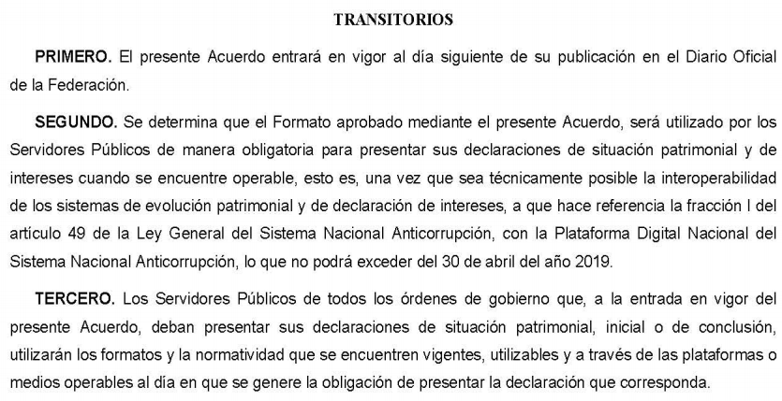

- En ese contexto, el Transitorio Tercero de la Ley General de Responsabilidades Administrativas, Transitorio Noveno de la Ley de Responsabilidades Administrativas del Estado de México y Municipios, y Transitorio Tercero de la Ley General del Sistema Nacional Anticorrupción indican respectivamente lo siguiente:

Tercero. …
…
El cumplimiento de las obligaciones previstas en la Ley General de Responsabilidades Administrativas, una vez que ésta entre en vigor, serán exigibles, en lo que resulte aplicable, hasta en tanto el Comité Coordinador del Sistema Nacional Anticorrupción, de conformidad con la ley de la materia, emita los lineamientos, criterios y demás resoluciones conducentes de su competencia.
…”

“NOVENO. …
...
Hasta en tanto el Comité Coordinador del Sistema Estatal Anticorrupción, determina los formatos para la presentación de las declaraciones patrimonial y de intereses, los servidores públicos estatales y municipales, presentarán sus declaraciones en los formatos que, a la entrada en vigor del presente Decreto, se utilicen en la Entidad.”

“Tercero. …
...
El cumplimiento de las obligaciones previstas en la Ley General de Responsabilidades Administrativas, una vez que ésta entre en vigor, serán exigibles, en lo que resulte aplicable, hasta en tanto el Comité Coordinador del Sistema Nacional Anticorrupción, de conformidad con la ley de la materia, emita los lineamientos, criterios y demás resoluciones conducentes de su competencia.
...
Una vez en vigor la Ley General de Responsabilidades Administrativas y hasta en tanto el Comité Coordinador del Sistema Nacional Anticorrupción determina los formatos para la presentación de las declaraciones patrimonial y de intereses, los servidores públicos de todos los órdenes de gobierno presentarán sus declaraciones en los formatos que a la entrada en vigor de la referida Ley General, se utilicen en el ámbito federal.” (Énfasis añadido)

- Lo anterior resulta importante, en virtud que se puede de deducir lo siguiente: a) si los Diputados de la LX Legislatura del Estado de México presentarón sus manifestaciones patrimoniales al inicio de sus funciones a mas tardar al cuatro (04) de noviembre de 2018 y; b) si los multicitados formatos aprobados por el Comité Coordinador del Sistema Nacional Anticorrupción serían aplicables hasta el treinta (30) de abril de 2019, las manifestaciones patrimoniales de inicio, en posesión del Poder Legislativo no se realizarón en los formatos autorizados para su publicidad en términos de Ley.

- Luego entonces, aún y cuando ya se encuentran vigentes las citadas legislaciones, no es dable ordenar al SUJETO OBLIGADO haga entrega las declaraciones de referencia, porque no han sido aprobados los formatos en los que se podrán hacer publicas las manifestaciones que ya han sido presentadas por parte de los diputados de la LX Legislatura del Estado de México, dentro de los sesenta (60) días naturales posteriores a que asumieron el cargo.

- Luego entonces, las declaraciones patrimoniales y de intereses presentadas con antelación a la entrada en vigor de los formatos aprobados por el Comité Coordinador del Sistema Estatal Anticorrupción (CCSEA), no gozan de la condición de publicidad que determina el artículo 30 de la Ley de Responsabilidades Administrativas del Estado de México y Municipios.

- Por su parte, los sujetos obligados de acuerdo con el artículo 12 de Ley de Transparencia y Acceso a la Información Pública del Estado de México y Municipios, sólo proporcionarán la información que se les requiera y que obre en sus archivos y en el estado en que ésta se encuentre; por tanto, los sujetos obligados no están compelidos a transferir las declaraciones patrimoniales y de intereses presentadas con antelación, en los nuevos formatos que sean aprobados para que sea posible la divulgación de dicha información.

- Las manifestaciones presentadas en formatos regidos por la legislación anterior, deben observar lo en ella dispuesta, bajo el principio de irretroactividad de la ley, principio general de derecho que expresa que las leyes se expiden para regular situaciones futuras, nunca situaciones pasadas; es decir una Ley deberá regir desde el momento en que se inicie su vigencia, hasta que sea abrogada o derogada, esto es, hasta que sea dejada sin efectos, considerando las disposiciones transitorias aplicables.

- Por lo que es de considerarse que bajo el principio antes señalado y lo dispuesto en el artículo 12 de la ley de transparencia estatal, los efectos de publicidad que se deriven de la entrada en vigor de los nuevos formatos no pueden alcanzar a la información previamente generada y que los sujetos obligados no están exigidos a procesar.

- Atento a lo anterior, el Comite de Transparencia del Poder Legislativo, no puede realizar una versión pública determinando los rubros que debán ser públicos, por existir una normatividad que reserva expresamente a una autoridad determinada dicha atribución, por lo que excluye la posibilidad de que los aspectos de esa reserva sean determinados por un ente diverso, caso contrario se violaría el principio de reserva de ley.

- Principio que se presenta cuando una norma constitucional reserva expresamente a una ley la regulación de una determinada materia, por lo que excluye la posibilidad de que los aspectos de esa reserva sean regulados por disposiciones de naturaleza distinta a la Ley.

- Por otro lado, los formatos vigentes como se ha señalado, en su contenido muestran datos personales concernientes a la vida privada y de carácter patrimonial de los diputados, que si bien, ellos por tener ese carácter tienen un régimen menor de protección, no significa que la protección de sus datos deba desaparecer, por el contrario deben ser cuidados y protegidos lo que resulten necesarios y expuestos todos aquellos que se relacionan directamente con el cargo que ejerce.

- Luego entonces, esta Ponencia insiste en que si no han entrado en vigor los formatos por la autoridad competente para proporcionar las documentales en versión pública, momentáneamente no pueden ser de acceso público.

- Del plazo para la entrada en vigor, de los formatos de declaración patrimonial y de intereses

- Los nuevos formatos darán a conocer la mayoría de los rubros que deberán ser públicos sin excepción para mayor transparencia y mejor seguimiento de la evolución patrimonial y de las relaciones de cada uno de los servidores públicos.

- Dichos formatos, no son aplicables a los servidores públicos que se refieren en la solicitud de información, en virtud que las manifestaciones de alta que hayan presentado dentro de los sesenta (60) días naturales posteriores al asumir el cargo; es decir en fecha cinco (05) de septiembre de 2018, corresponde a un lapso temporal anterior al que no se puede dar efecto retroactivo dado que se tendrían que realizar nuevamente las declaraciones en los formatos que entraran en vigor en una fecha posterior, siendo esa fecha limite la primeramente establecida a más tardar el 30 de abril del año 2019, plazo que fue extendiendo a un plazo límite para su publicación en el Diario Oficial de la Federación al 31 de diciembre de 2019, como se aprecia:
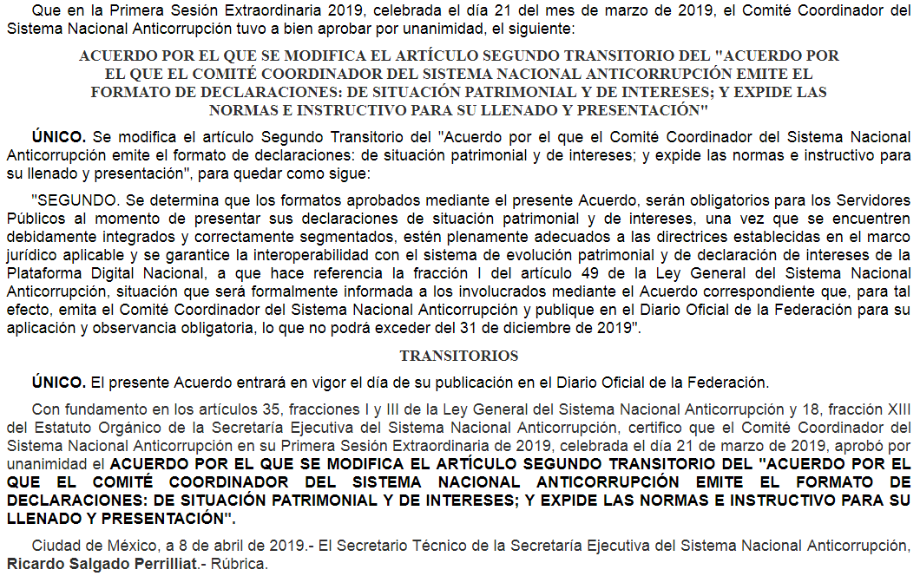

- Haciendo un paréntesis al respecto, esta Ponencia Resolutora considera que vale la pena señalar que el Sistema Anticorrupción del Estado de México y Municipios, en uso de sus facultades y atribuciones, y de acuerdo a la propia y especial naturaleza del ente que representa, debe actuar en consecuencia para el cumplimiento de sus objetivos y contribución a la transparencia y rendición de cuentas, sin necesidad de esperar a que sea el sistema nacional quien actue en consecuencia. No obstante, no se han dado visos en la entidad que se este poniendo el empeño y firmeza necesario respecto al tema por parte de dicho sistema estatal.

- De la voluntad de los servidores públicos

- El particular tuvo a bien señalar que deseaba el soporte documental con los datos que hayan accedido a hacer públicos; en efecto de ser el caso que exista la VOLUNTAD del servidor publico, entonces si resultaría dable la entrega de la información en el formato que se encuentre vigente en la entidad. Al respecto, es de mencionar que tal como lo manifestó el Sujeto Obligado, la Ley de Responsabilidades Administrativas del Estado de México y Municipios, la cual en su artículo 9°, fracción IX, faculta a la Contraloría del Poder Legislativo para aplicar dicha normatividad, prevé como instrumentos de rendición de cuantas la declaración patrimonial, de intereses y la Constancia de presentación de la declaración fiscal. Asimismo, en su artículo 30, establece lo siguiente:
Artículo 30. Las declaraciones patrimonial y de intereses, serán públicas salvo los rubros cuya publicidad pueda afectar la vida privada o los datos personales protegidos por las Constituciones federal y local. Para tal efecto, el Comité Coordinador, a propuesta del Comité de Participación Ciudadana, emitirá los formatos respectivos, en apego a las leyes y ordenamientos en la materia, garantizando que los rubros que pudieran afectar los derechos aludidos queden en resguardo de las autoridades competentes.
(Énfasis añadido)
- Asimismo, el ya mencionado Transitorio Noveno de la Ley de Responsabilidades Administrativas del Estado de México y Municipios, establece que: “los servidores públicos estatales y municipales, presentarán sus declaraciones en los formatos que, a la entrada en vigor del presente Decreto, se utilicen en la Entidad.”
(Énfasis añadido)

- Por su parte, el Transitorio Tercero de la Ley General de Responsabilidades Administrativas, determina que: El cumplimiento de las obligaciones previstas en la Ley General de Responsabilidades Administrativas, una vez que ésta entre en vigor, serán exigibles, en lo que resulte aplicable, hasta en tanto el Comité Coordinador del Sistema Nacional Anticorrupción, de conformidad con la ley de la materia, emita los lineamientos, criterios y demás resoluciones conducentes de su competencia.

- A su vez, el Transitorio Tercero de la Ley General del Sistema Nacional Anticorrupción como anteriormente se señalara, establece que el cumplimiento de las obligaciones previstas en la Ley General de Responsabilidades Administrativas, una vez que ésta entre en vigor, serán exigibles, en lo que resulte aplicable, hasta en tanto el Comité Coordinador del Sistema Nacional Anticorrupción, de conformidad con la ley de la materia, emita los lineamientos, criterios y demás resoluciones conducentes de su competencia.
- Luego entonces, -se insiste- en la entidad el Comité Coordinador del Estado de México, es la autoridad competente quien deberá emitir los formatos para la presentación de las declaraciones de situación patrimonial y de intereses en los que se salvaguarde la información relacionada con la vida privada y los datos personales de los servidores públicos.

- No obstante, la propia normatividad prevé que ciertamente, en tanto no sean emitidos dichos formatos, los servidores públicos deberán presentar sus declaraciones en los formatos que hasta el momento continúen vigentes en la Entidad; es decir, los formatos convencionales que estén en uso en el ente respectivo.

- Además se determina puntualmente que las declaraciones patrimonial y de intereses serán públicas excepto la información concerniente a la vida privada y datos personales de los servidores públicos, lo cual permite considerar la viabilidad de elaborar una versión pública del documento en el que se suprima la información de carácter confidencial, previo consentimiento.

- En ese sentido, esta Ponencia Resoluora verifico el portal de transparencia del SUJETO OBLIGADO, dado que la información requerida forma parte de las obligaciones comunes de transparencia establecidas en el artículo 92, fracción XIII, de la Ley de Transparencia y Acceso a la Información Pública del Estado de México y Municipios, precepto que señala que se deberá hacer pública en versión pública las declaraciones patrimoniales y de intereses, por lo que se llevó a cabo la revisión del portal de referencia consultable en el hipervínculo:
https://www.ipomex.org.mx/ipo3/lgt/indice/CDDIPUTADOS/art_92_xiii.web con la finalidad de constatar la existenca de la voluntad de los servidores públicos señlalados para hacer publica sus declaraciones. De la búsqueda realizada, se constató que no existe la voluntad de hacerla publica dado que al ingresar al archivo descargable respecitvo, se despliega la misma leyenda vertida en la respuesta a la solicitud de información que ocupa el presente recurso de revisión, como se aprecia en las siguientes imagenes:
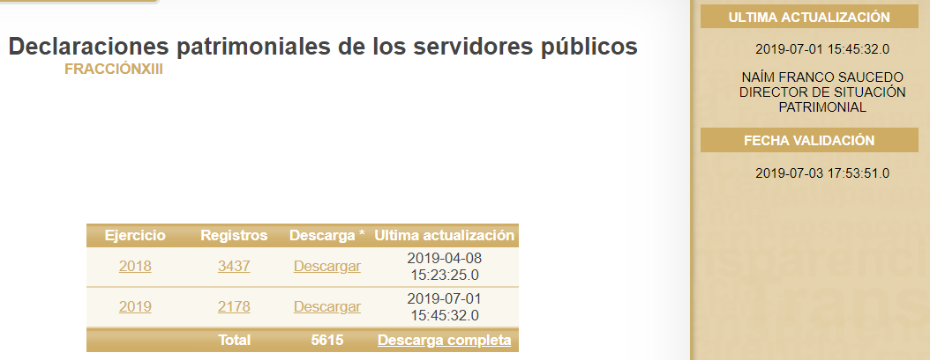
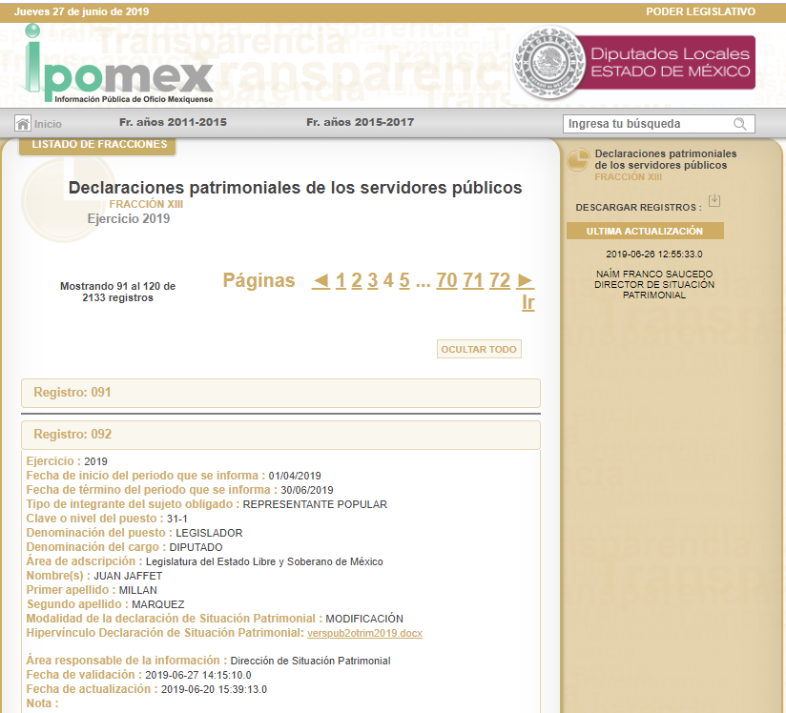
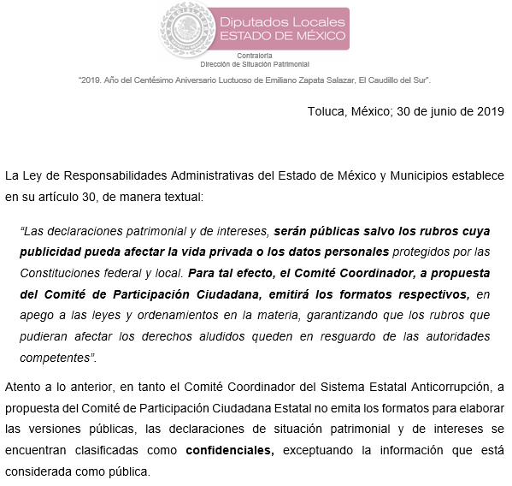
- Luego entonces, se concluye que no existe voluntad de los servidores públicos allí enlistados de hacer publicas sus declaraciones, por lo que al no actualizarse el supuesto, no puede ser dable ordenar su entrega.

- De la declaración fiscal

- Ahora bien, por cuanto hace a la Declaración Fiscal, es menester señalar que el artículo 33 de la Ley de Responsabilidades Administrativas del Estado de México y Municipios, establece lo siguiente:
Artículo 33. Estarán obligados a presentar las declaraciones de situación patrimonial y de intereses, bajo protesta de decir verdad ante la Secretaría de la Contraloría o los órganos internos de control, todos los servidores públicos estatales y municipales, en los términos previstos en la presente Ley.
Asimismo, deberán presentar su declaración fiscal anual, en los términos que disponga la legislación de la materia.

- Por su parte, el artículo 34, párrafo segundo de la misma legislación, establece:
Artículo 34. La declaración de situación patrimonial, deberá presentarse en los siguientes plazos:
...
La Secretaría de la Contraloría o los órganos internos de control, según corresponda, podrán solicitar a los servidores públicos una copia de la declaración del Impuesto Sobre la Renta del año que corresponda, si éstos estuvieren obligados a presentarla o, en su caso, de la constancia de percepciones y retenciones que les hubieren emitido alguno de los entes públicos, la cual deberá ser remitida en un plazo de tres días hábiles a partir de la fecha en que se reciba la solicitud.
- De los preceptos aludidos, se observa la obligación que tienen los servidores públicos de presentar su declaración fiscal, así como la facultad potestativa que tienen los órganos de control interno para solicitarles una copia de la misma; no obstante, no son los responsables de recabarla y resguardarla sino únicamente de solicitar una copia si así lo consideran.

- En este sentido, el Sujeto Obligado en su respuesta manifestó que dicha facultad potestativa será ejercida en la presentación de las modalidades por modificación patrimonial y conclusión del encargo y los Diputados integrantes de la LX Legislatura únicamente han presentado Declaraciones de Situación Patrimonial y de Intereses iniciales, por lo cual es dable considerar que no cuenta con la copia aludida.

- Bajo este supuesto, se tiene por atendido el requerimiento relacionado con la Declaración Fiscal, toda vez que el Sujeto Obligado no es el competente para recabarla y resguardarla.

- Asi las cosas, se concluye que la contestación emitida a la solicitud de información resulta valida, dado que el SUJETO OBLIGADO mencionó que la misma corresponde a información confidencial, como se observa:
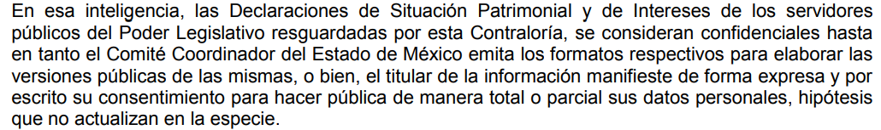
- Sin embargo fue omiso en emitir el acuerdo por el Comité de Transparencia para tal efecto. Por otro lado, si bien es cierto la información confidencial, es aquella que se clasifica como tal, de manera permanente, y del caso concreto se desprende con pudiera estarse ante la precencia presencia de información reservada en virtud que el soporte documental que se requirió, dada su propia y especial naturaleza por ley contiene algunos datos que se deben publicar, sin embargo hay otros que son confidenciales cuyo acceso se encuentra restringido de manera permanente. De modo tal que se concluye que lo dable es ordenar al SUJETO OBLIGADO entregue el acuerdo para clasificar como confidencial en su totalidad la declaración patrimonial, fiscal y de intereses de los 75 diputados de la LX Legislatura del Estado de México y se ponga a disposición del particular recurrente.

- Finalmente, se considera factible mencionar que se dejan a salvo los derechos del particular para que en el momento que entren en vigor los formatos definitivos, ingrese las solicitudes de información que a sus intereses convenga, ante los sujetos obligados que consideré.

- Por lo anteriormente expuesto y fundado este ÓRGANO GARANTE emite los siguientes:

R E S O L U T I V O S

PRIMERO. Resultan parcialmente fundadas las razones o motivos de inconformidad hechos valer en el recurso de revisión 03201/INFOEM/IP/RR/2019, en términos de los Considerandos CUARTO de la presente resolución.
SEGUNDO. Se MODIFICA la respuesta emitida por el Poder Legislativo y se ORDENA entregar vía Sistema de Acceso a la Información Mexiquense (SAIMEX), la siguiente información:
- Acuerdo de clasificación como confidencial, de las declaraciónes patrimoniales, fiscales y de intereses de los 75 diputados de la LX Legislatura del Estado de México.
TERCERO. Notifíquese a ------------------------------------------------ la presente resolución.

CUARTO. Se hace del conocimiento de -----------------------------------------, que de conformidad con lo establecido en el artículo 159 y 160 fracción I de la Ley General de Transparencia y Acceso a la Información Pública y en el artículo 196 de la Ley de Transparencia y Acceso a la Información Pública del Estado de México y Municipios, podrá impugnarla vía recurso de inconformidad ante el Instituto Nacional de Transparencia, Acceso a la Información y Protección de Datos Personales, o bien, vía Juicio de Amparo en términos de las leyes aplicables.

ASÍ LO RESUELVE, POR MAYORÍA DE VOTOS, EL PLENO DEL INSTITUTO DE TRANSPARENCIA, ACCESO A LA INFORMACIÓN PÚBLICA Y PROTECCIÓN DE DATOS PERSONALES DEL ESTADO DE MÉXICO Y MUNICIPIOS, CONFORMADO POR LOS COMISIONADOS ZULEMA MARTÍNEZ SÁNCHEZ; EVA ABAID YAPUR; JOSÉ GUADALUPE LUNA HERNÁNDEZ; JAVIER MARTÍNEZ CRUZ Y LUIS GUSTAVO PARRA NORIEGA VOTO EN CONTRA CON VOTO DISIDENTE; EN LA VIGÉSIMA NOVENA SESIÓN ORDINARIA CELEBRADA EL CATORCE (14) DE AGOSTO DE DOS MIL DIECINUEVE, ANTE EL SECRETARIO TÉCNICO DEL PLENO, ALEXIS TAPIA RAMÍREZ.

Zulema Martínez Sánchez
Comisionada Presidenta
(Rúbrica)
Eva Abaid Yapur  Comisionada  (Rúbrica) | José Guadalupe Luna Hernández  Comisionado  (Rúbrica)
Javier Martínez Cruz  Comisionado  (Rúbrica) | Luis Gustavo Parra Noriega  Comisionado  (Rúbrica)
Alexis Tapia Ramírez
Secretario Técnico del Pleno
(Rúbrica)

Esta hoja corresponde a la resolución del catorce de agosto de dos mil diecinueve emitida en el recurso de revisión 03201/INFOEM/IP/RR/2019.

Emitidos por este Instituto y publicados en el Periódico Oficial del Gobierno del Estado de México “Gaceta del Gobierno” en fecha treinta de octubre de dos mil ocho.

